**Протокол**

**(Информационное сообщение)**

**об итогах продажи имущества без объявления цены**

**«26» октября 2022 года**

**Извещение: №22000089440000000003 от 21.09.2022 (продажа без объявления цены в электронной форме), лот №1 (официальный сайт Российской Федерации в сети «Интернет» для размещения информации о проведении торгов https://torgi.gov.ru:/)**

**Процедура: №22000089440000000003 (АО «Единая электронная торговая площадка»** [**http://roseltorg.ru**](http://roseltorg.ru)**)**

**Продавец:**

Наименование: Администрация Шилыковского сельского поселения Лежневского муниципального района Ивановской области

Почтовый адрес: 155125, Ивановская обл., Лежневский р-н, с. Шилыково, д.30

Место нахождения: 155125, Ивановская обл., Лежневский р-н, с. Шилыково, д.30

Адрес электронной почты: shylykovo-adm@yandex.com

Номер контактного телефона: 8(4932)314581

Контактное лицо: Сорокина М.А.

**Представитель Продавца, привлеченное для целей правового сопровождения торгов юридическое лицо:**

Закрытое акционерное общество «Ивановское региональное агентство конкурсов и аукционов»

Местонахождения/почтовый адрес: 153003, г. Иваново, ул. Степанова, д. 17

Адрес электронной почты: bizyaeva.n@cfo-kia.ru

Номер контактного телефона: +7(4932) 47-15-10

Контактное лицо: Н.С. Шалаева

**Сведения об имуществе, наименование имущества и иные позволяющие его индивидуализировать сведения (спецификация лота):**

Лот №1: объекты недвижимого имущества, расположенные по адресу: Ивановская область, Лежневский район, с. Чернцы, ул. Центральная, д.49:

* здание (нежилое здание, административное здание), кадастровый номер 37:09:010502:206, площадь 280,2 кв. м;
* здание (нежилое здание, гараж) кадастровый номер 37:09:010502:207, площадь 22,4 кв. м;
* здание (нежилое здание, склад), кадастровый номер 37:09:010502:208, площадь 9,2 кв. м;
* земельный участок, кадастровый номер 37:09:010502:19, площадь 1613 кв. м.

Характеристики имущества:

- здание (нежилое здание, административное здание), площадь 280,2 кв.м., кадастровый номер 37:09:010502:206, расположенное по адресу: Ивановская область, Лежневский район, с. Чернцы, ул. Центральная, д.49.

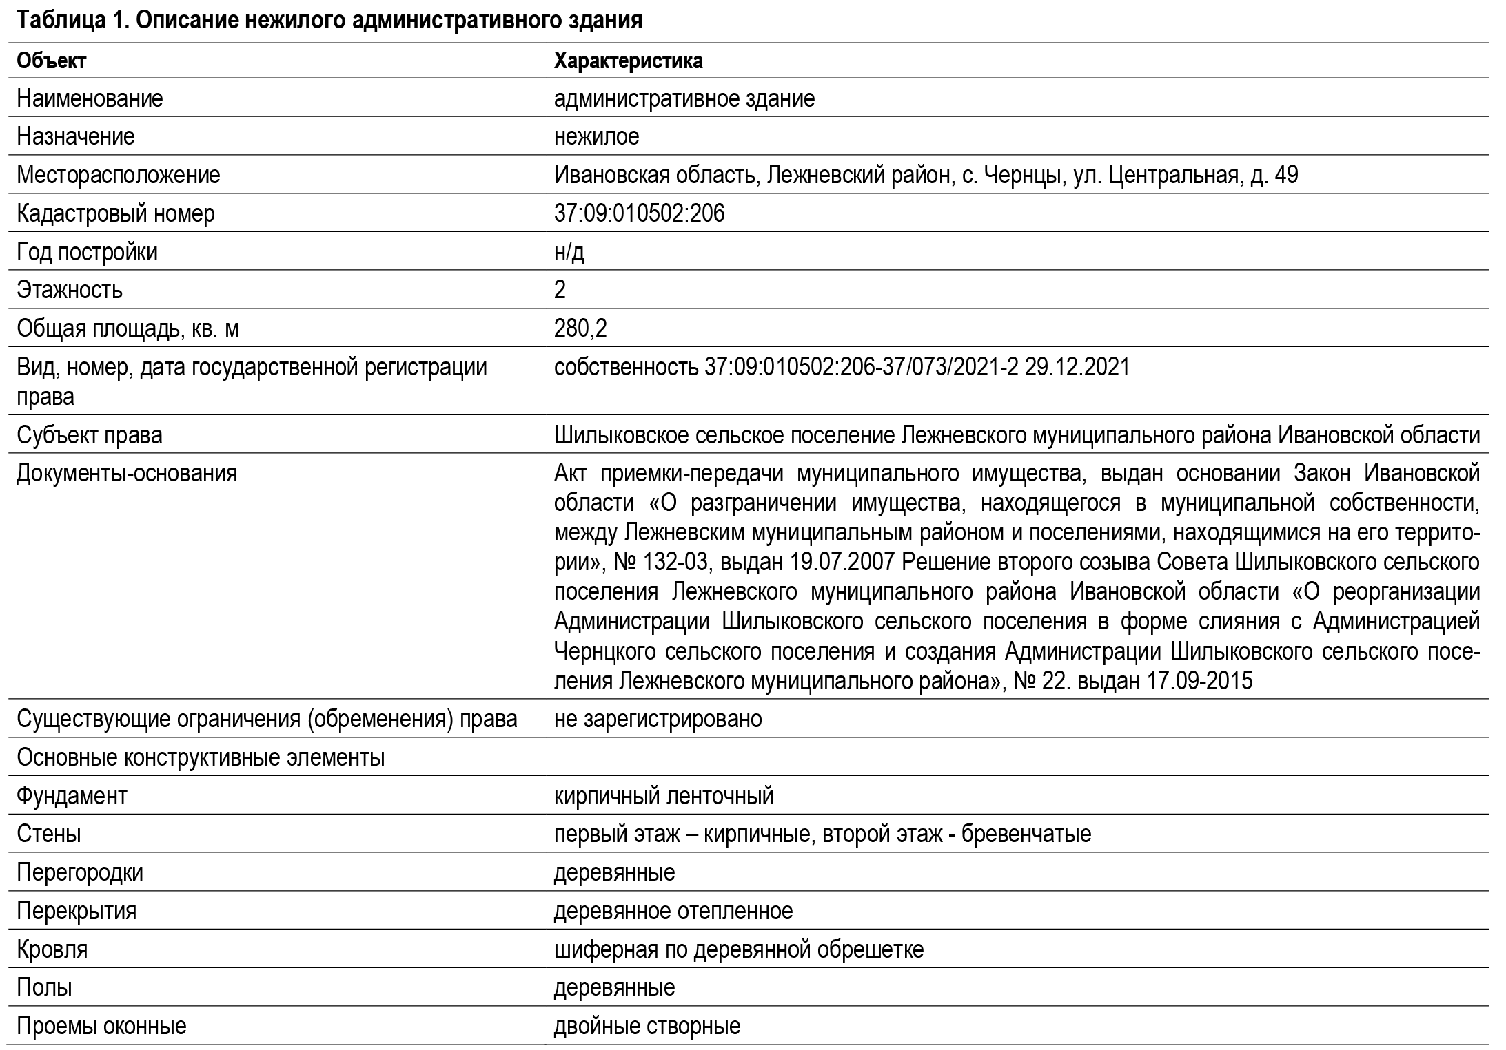

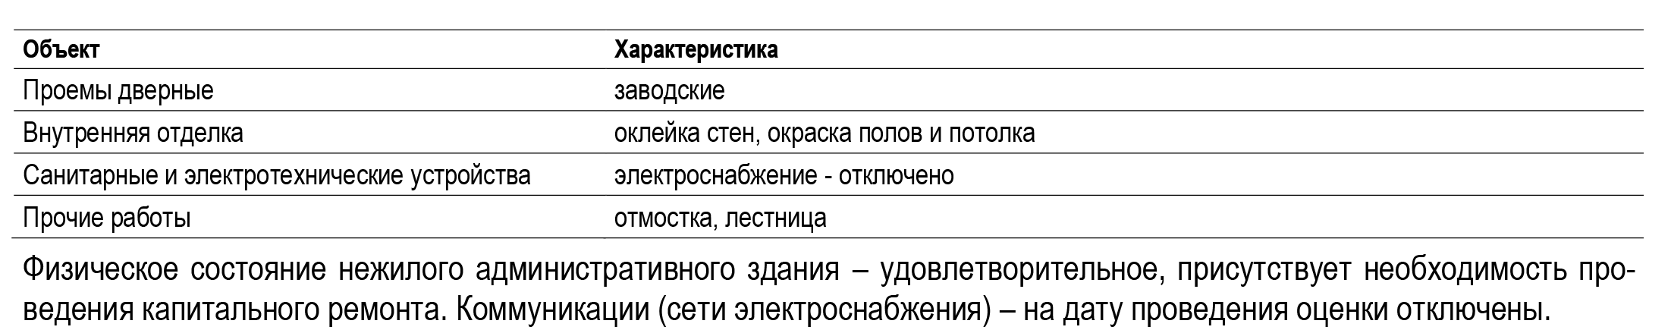

- здание (нежилое здание, гараж), площадь 22,4 кв.м., кадастровый номер 37:09:010502:207, расположенное по адресу: Ивановская область, Лежневский район, с. Чернцы, ул. Центральная, д.49.

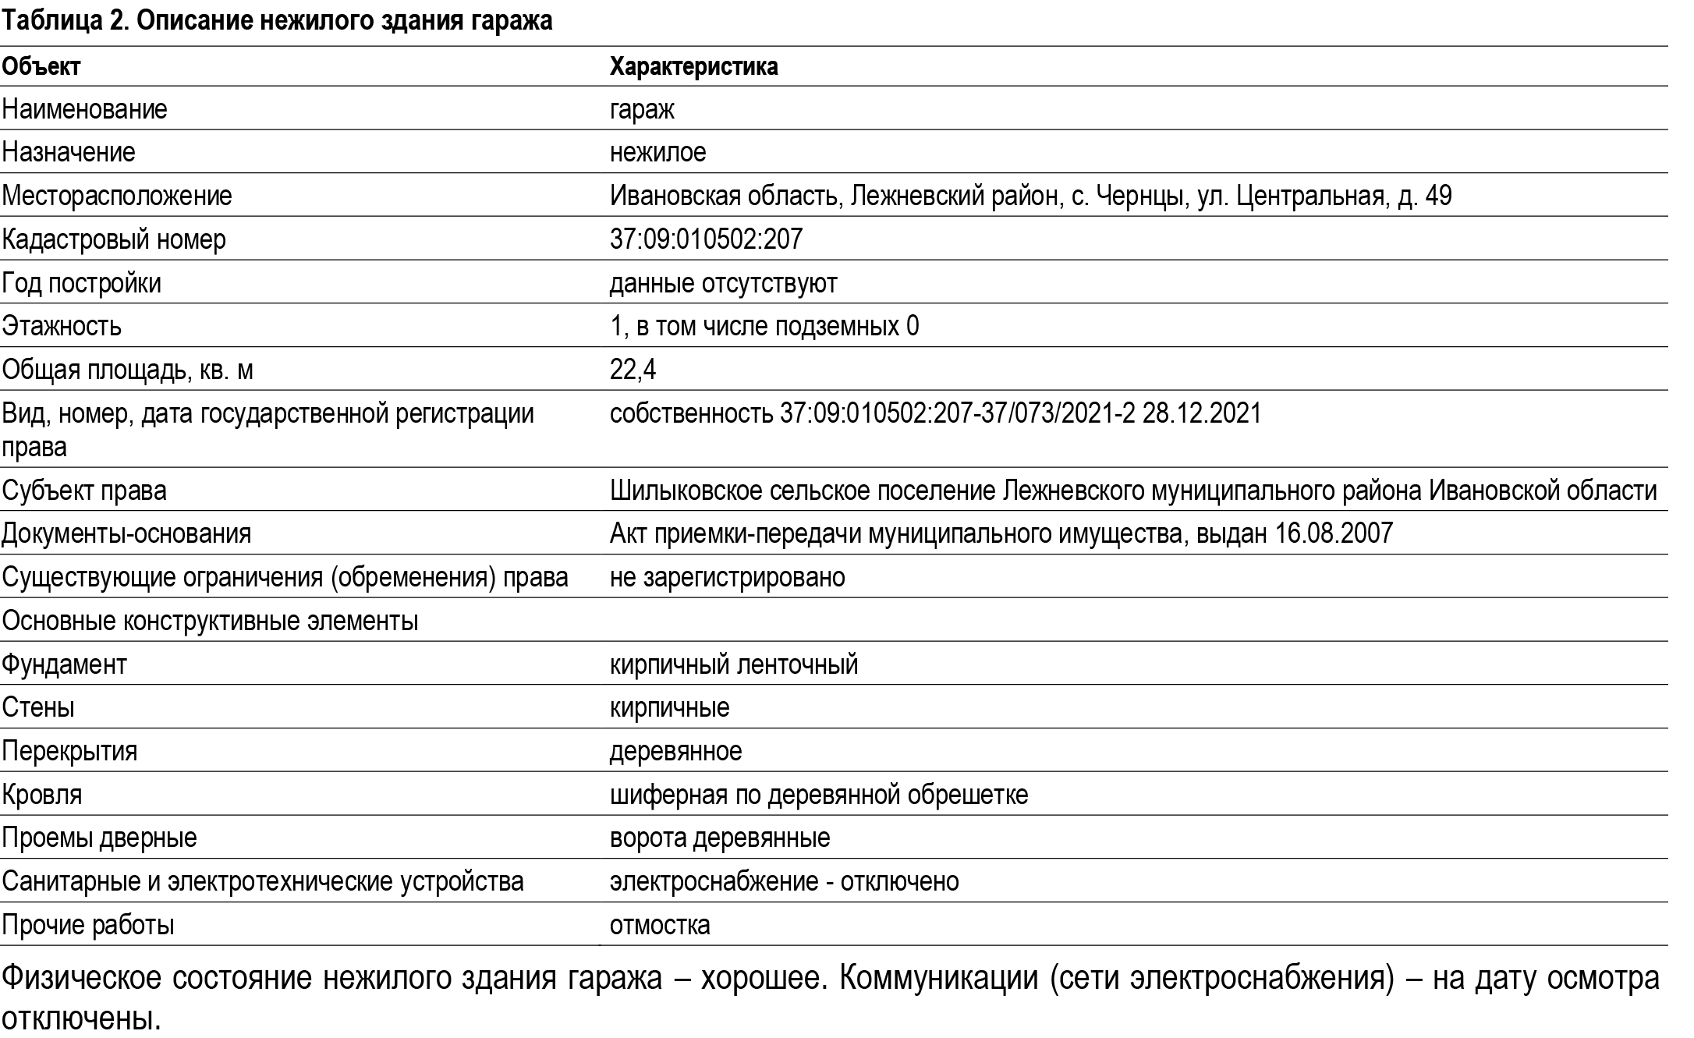

- здание (нежилое здание, склад), площадь 9,2 кв.м., кадастровый номер 37:09:010502:208, расположенное по адресу: Ивановская область, Лежневский район, с. Чернцы, ул. Центральная, д.49.

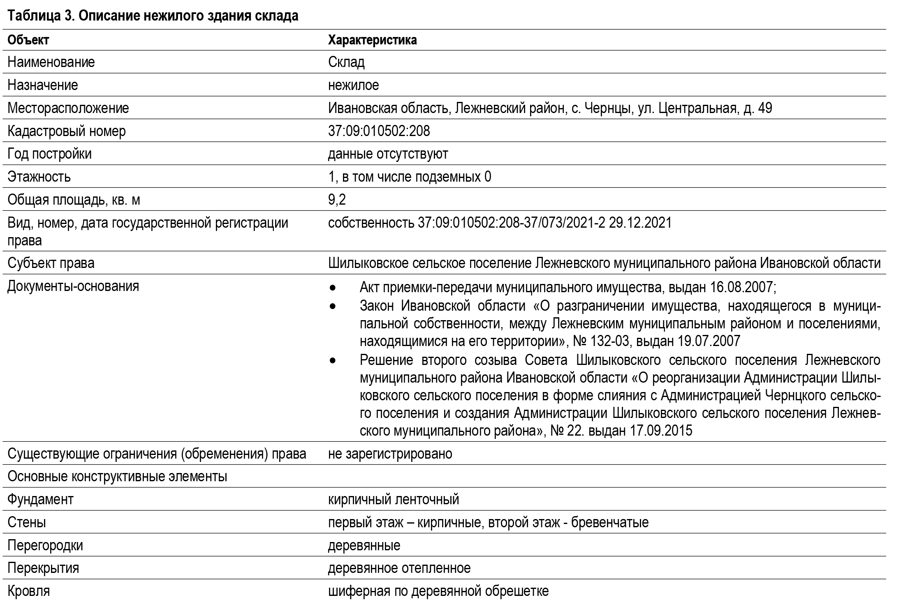

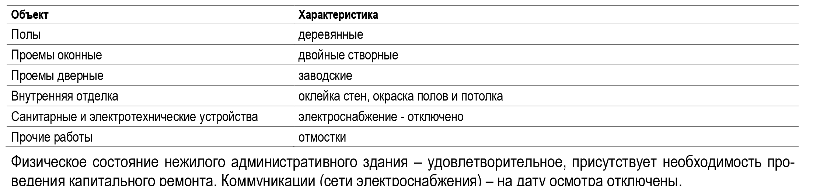

- земельный участок, площадь 1613 кв.м., кадастровый номер 37:09:010502:19, расположенное по адресу: Ивановская область, Лежневский район, с. Чернцы, ул. Центральная, д.49.

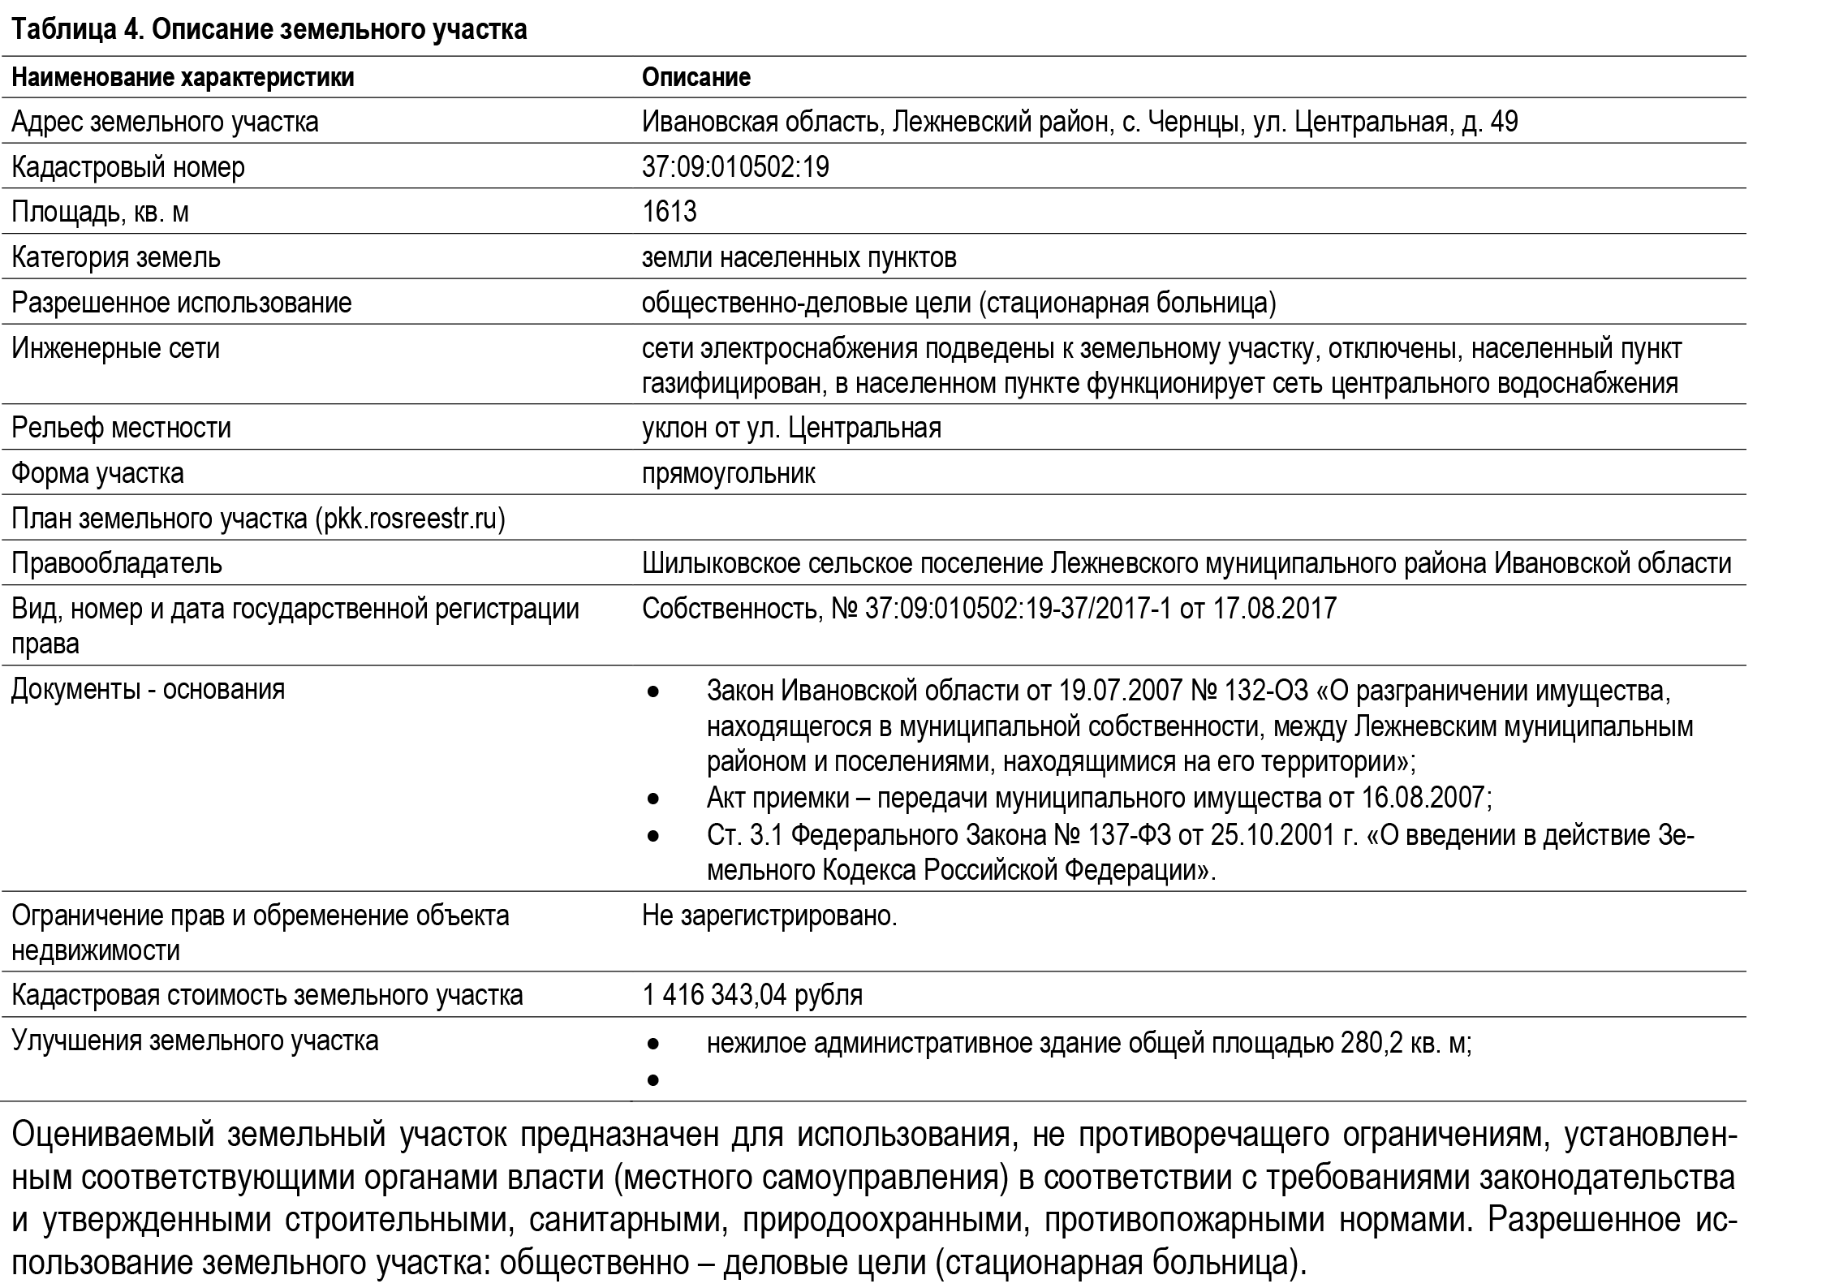

**Способ приватизации:** продажа муниципального имущества без объявления цены в электронной форме.

**Дата, время и место проведения продажи (подведения итогов) продажи имущества:** «26» октября 2022г. в 10 час. 00 мин. АО «Единая электронная торговая площадка» <http://roseltorg.ru>.

**По продаже имущества без объявления цены в электронной форме поступило и зарегистрировано 7 заявок Претендентов. Сведения об отказе в принятии заявок/информация о соответствии заявки:**

|  |  |  |  |  |
| --- | --- | --- | --- | --- |
| **Порядковый номер заявки** | **Дата и время регистрации заявки** | **Фамилия, имя, отчество физического лица или наименование юридического лица** | **ИНН** | **Сведения об отказе в принятии заявок/ информация о соответствии заявки** |
| 153819 | 11.10.2022 г.  в 23 час. 11 мин. | Горячев Иван Михайлович | 370209681379 | Заявка соответствует |
| 854140 | 14.10.2022 г.  в 15 час. 14 мин. | СЕЛЬСКОХОЗЯЙСТВЕННЫЙ ПОТРЕБИТЕЛЬСКИЙ СНАБЖЕНЧЕСКО-СБЫТОВОЙ ОБСЛУЖИВАЮЩИЙ И ПЕРЕРАБАТЫВАЮЩИЙ КООПЕРАТИВ "АГРОСНАБ" | 3706026895 | Заявка соответствует |
| 747385 | 14.10.2022 г.  в 16 час. 01 мин. | Индивидуальный предприниматель Блинова Полина Аркадьевна | 370264523246 | Заявка соответствует |
| 972770 | 17.10.2022 г.  в 15 час. 52 мин. | Поцелуев Андрей Валентинович | 781911246770 | Заявка соответствует |
| 151900 | 17.10.2022 г.  в 16 час. 07 мин. | Зимин Данила Сергеевич | 711612638573 | Заявка соответствует |
| 274223 | 19.10.2022 г.  в 22 час. 25 мин. | Индивидуальный предприниматель Крылова Алла Викторовна (представитель Мишин Павел Юрьевич) | 502731855601  (575207624267) | Заявка соответствует |
| 146019 | 20.10.2022 г.  в 22 час. 06 мин. | Маслов Сергей Михайлович | 370262319816 | Заявка соответствует |

**Сведения об отказе в принятии заявок с указанием причин отказа:** отсутствуют.

**Сведения о рассмотренных предложениях о цене имущества с указанием подавших их претендентов:**

|  |  |  |
| --- | --- | --- |
| **Порядковый номер заявки** | **Фамилия, имя, отчество физического лица или наименование юридического лица** | **Предложение о цене имущества, руб.** |
| 747385 | Индивидуальный предприниматель Блинова Полина Аркадьевна | 180 000,00 |
| 854140 | СЕЛЬСКОХОЗЯЙСТВЕННЫЙ ПОТРЕБИТЕЛЬСКИЙ СНАБЖЕНЧЕСКО-СБЫТОВОЙ ОБСЛУЖИВАЮЩИЙ И ПЕРЕРАБАТЫВАЮЩИЙ КООПЕРАТИВ "АГРОСНАБ" | 150 000,00 |
| 151900 | Зимин Данила Сергеевич | 78 000,00 |
| 153819 | Горячев Иван Михайлович | 55 828,00 |
| 972770 | Поцелуев Андрей Валентинович | 51 119,00 |
| 146019 | Маслов Сергей Михайлович | 51 000,00 |
| 274223 | Индивидуальный предприниматель Крылова Алла Викторовна (представитель Мишин Павел Юрьевич) | 25 777,77 |

**По итогам продажи имущества Победителем (Покупателем имущества) признается:**

**Участник №747385 Индивидуальный предприниматель Блинова Полина Аркадьевна**, **с ценой приобретения имущества, предложенной покупателем (цена сделки): 180 000,00 (сто восемьдесят тысяч) рублей 00 копеек.**

Настоящий протокол подписан Продавцом в сроки, установленные законодательством и информация о нем будет размещена на сайте <http://torgi.gov.ru/> и на электронной площадке, на которой будет проводиться продажа в электронной форме: АО «Единая электронная торговая площадка» http://roseltorg.ru.

**Подпись уполномоченного представителя Продавца:**

__________________________/_____________________/